ASSUNTO :. SOLICITO AO EXMO SENHOR PREFEITO MUNICIPAL CARLOS NELSON BUENO, PARA QUE JUNTO AO DEPARTAMENTO COMPETENTE REALIZE CAMPANHA CONTRA INCÊNDIO, NO ÂMBITO MUNICIPAL.
DESPACHO:

SALA DAS SESSÕES ____/____/____

PRESIDENTE DA MESA

INDICAÇÃO Nº DE 2011

SENHOR PRESIDENTE,
SENHORES VEREADORES,

Considerando os itens que segue, saúde, segurança no trânsito, e Meio Ambiente. Indico ao Exmo Senhor Prefeito Municipal Carlos Nelson Bueno, para que junto ao Departamento competente realize Campanha preventiva “Contra Incêndio” nas Escolas e divulgação pelo site da Prefeitura e em contas de água – SAAE.

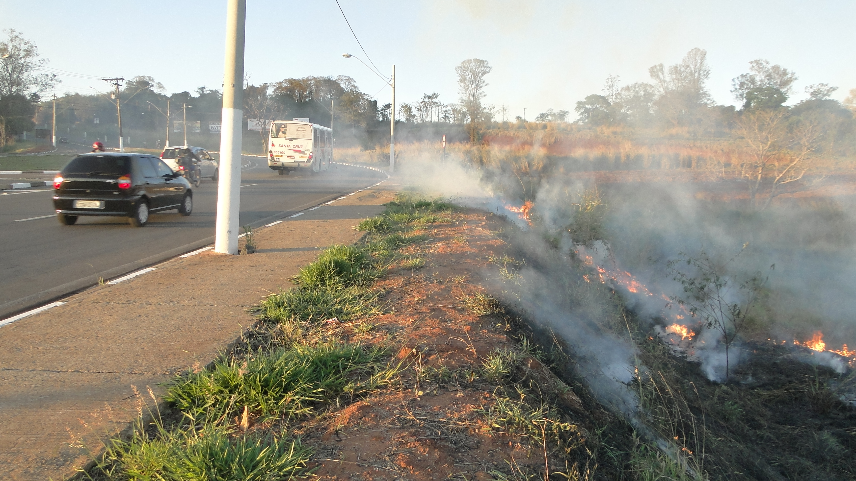

SALA DAS SESSÕES “VEREADOR SANTO RÓTOLLI”, EM 12 DE SETEMBRO DE 2011.

VEREADOR LUÍS ROBERTO TAVARES

